
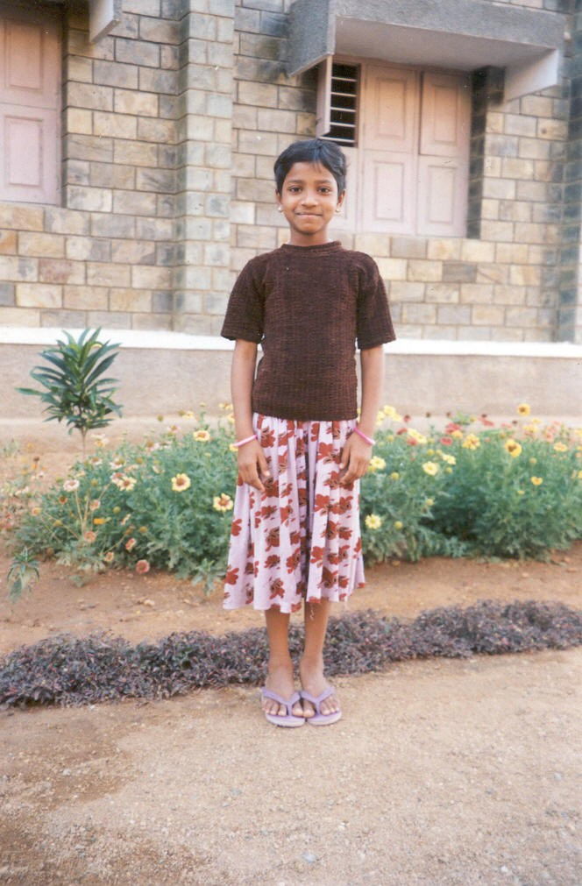
Naše adoptivní dcera v Indii

(3. zpráva)
Již třetím rokem přispíváme na indickou dívku Baby GITHALA ze vsi Sirvel ve státě Andhra Pradesh v Indii, která navštěvuje St. Johan'S Residential School, patřící ke katolickému biskupství ve městě KURNOOL. Baby letos ukončila 4. třídu základní školy a získala 443 z celkového počtu 600 bodů a pokračuje v 5. ročníku.
Každoročně dostáváme od vedení školy zprávu o jejích studijních výsledcích. Sama nám ke konci roku posílá rukou anglicky psaný dopis, kde připojí i několik drobných kresbiček. Od pana biskupa GORANTLA Johannese města Kurnool, do jehož kompetence starost o školu spadá, dostáváme osobně podepsané vánoční a novoroční přání s krátkou zprávou o činnosti diecéze v oblasti výchovy a výuky jejich svěřenců. Letos se museli vypořádat s nepříjemným onemocněním některých dětí v koleji a dokonce je i hospitalizovat. Potíže jsou s tím, že některé děti opouštějí často prostory koleje a z prostředí domova přinášejí různé infekce mezi své spolužáky i členy pedagogického sboru a vychovatele.
Naopak radostnou zprávu nám škola sděluje, že rozšiřuje výuku v koleji o praktické předměty (truhlářské práce, elektrotechnika, ošetřovatelství a technické praktikum) tak, aby uspokojili zvýšený zájem o praktickou činnost mezi uchazeči.
Naše adaptivní dcerka Baby se zajímá zejména o společenské předměty a výuku hindštiny. V dospělosti se chce stát učitelkou hindštiny. Každoročně od ní dostáváme aktuální fotografii, kterou přikládáme.
Tak jako vloni jsme i letos Baby nakoupili za vybrané peníze malé dárky v celkové ceně 334,50 Kč a poslali s vánočním a novoročním přáním na biskupství. Zůstatek na "kontě Baby" v minulém roce byl 79,-- Kč, na 9. VH se vybralo 1 370,-- Kč, takže po zaplacení dárků a poštovného zůstalo na kontě 889,50 Kč. Z této částky zakoupíme další dárky, které pošleme Baby u příležitosti jejích 11. narozenin (nar. 03. 02. 1996). Daleko větší částku je nutno zaplatit za poštovné; letos – protože balíček měl méně než 1 000 g – jsme zaplatili 320,- Kč, loni 560,- Kč.
Příspěvek charitě na rok 2007 ve výši 5 000,-- Kč. odešleme z peněz klubu začátkem příštího roku. Podle pokynů z Arcidiecézní charity Praha veškerá částka nad rámec pravidelné roční splátky (4 900,- Kč) je převedena automaticky do společného fondu dárků všem adoptivním dětem.
Závěrem děkujeme všem dárcům do "fondu Baby" a přejeme jim mnoho štěstí, zdraví a úspěchů v novém roce.
Jménem výboru klubu
Zdeněk PIŇOS

